

**"Дене шынықтыру және спорт саласында мемлекеттік көрсетілетін қызметтер регламенттерін бекіту туралы" Қазақстан Республикасы Мәдениет және спорт министрінің 2015 жылғы 14 мамырдағы № 176 бұйрығына өзгеріс пен толықтыру енгізу туралы**

***Күшін жойған***

Қазақстан Республикасы Мәдениет және спорт министрінің 2019 жылғы 14 ақпандағы № 38 бұйрығы. Қазақстан Республикасының Әділет министрлігінде 2019 жылғы 19 ақпанда № 18325 болып тіркелді. Күші жойылды - Қазақстан Республикасы Мәдениет және спорт министрінің 2020 жылғы 29 мамырдағы № 158 бұйрығымен

      Ескерту. Күші жойылды – ҚР Мәдениет және спорт министрінің 29.05.2020 № 158 (алғашқы ресми жарияланған күнінен кейін күнтізбелік он күн өткен соң қолданысқа енгізіледі) бұйрығымен.

      "Мемлекеттік көрсетілетін қызметтер туралы" 2013 жылғы 15 сәуірдегі Қазақстан Республикасы Заңының 10-бабы 2) тармақшасына сәйкес БҰЙЫРАМЫН:

      1. "Дене шынықтыру және спорт саласында мемлекеттік көрсетілетін қызметтер регламенттерін бекіту туралы" Қазақстан Республикасы Мәдениет және спорт министрінің 2015 жылғы 14 мамырдағы № 176 10-бабы (Нормативтік құқықтық актілерді мемлекеттік тіркеу тізілімінде № 11445 болып тіркелген, "Әділет" ақпараттық-құқықтық жүйесінде 2015 жылғы 13 шілдеде жарияланған) мынадай өзгеріс пен толықтыру енгізілсін:

      1-тармақ мынадай редакцияда жазылсын:

      "1. Қоса беріліп отырған:

      1) осы бұйрыққа 1-қосымшаға сәйкес "Республикалық және өңірлік спорт федерацияларын аккредиттеу" мемлекеттік көрсетілетін қызмет регламенті;

      2) осы бұйрыққа 2-қосымшаға сәйкес "Спортшылар мен жаттықтырушыларға өмiр бойы ай сайынғы материалдық қамсыздандыруды төлеу" мемлекеттік көрсетілетін қызмет регламенті;

      3) осы бұйрыққа 3-қосымшаға сәйкес "Қазақстан Республикасының еңбек сiңiрген спорт шеберi", "Қазақстан Республикасының халықаралық дәрежедегi спорт шеберi", "Қазақстан Республикасының спорт шеберi", "Қазақстан Республикасының еңбек сiңiрген жаттықтырушысы" спорттық атақтарын және біліктiлiгi жоғары деңгейдегi жоғары санатты жаттықтырушы, біліктiлiгi орта деңгейдегi жоғары санатты жаттықтырушы, біліктiлiгi жоғары деңгейдегi жоғары санатты әдiскер, біліктiлiгi орта деңгейдегi жоғары санатты әдiскер, біліктiлiгi жоғары деңгейдегi жоғары санатты нұсқаушы-спортшы, жоғары санатты ұлттық спорт төрешiсi, ұлттық спорт төрешiсi біліктілік санаттарын беру" мемлекеттік көрсетілетін қызмет регламенті;

      4) осы бұйрыққа 4-қосымшаға сәйкес "Спорт түрлері бойынша Қазақстан Республикасы құрама командаларының (спорт түрлері бойынша ұлттық құрама командалардың) мүшелеріне олардың халықаралық спорттық жарыстарда жарақаттар алуы және мертігуі кезінде өтемақы төлемдерін төлеу" мемлекеттік көрсетілетін қызмет регламенті;

      5) осы бұйрыққа 5-қосымшаға сәйкес "Спорт түрлерін, спорт салаларын тану" мемлекетік көрсетілетін қызмет регламенті бекітілсін.";

      осы бұйрыққа қосымшаға сәйкес 5-қосымшамен толықтырылсын.

      2. Қазақстан Республикасы Мәдениет және спорт министрлігінің Спорт және дене шынықтыру істері комитеті заңнамада белгіленген тәртіппен:

      1) осы бұйрықты Қазақстан Республикасы Әдiлет министрлiгiнде мемлекеттiк тiркеуді;

      2) осы бұйрықты мемлекеттік тіркелген күннен бастап күнтізбелік он күн ішінде оны электронды түрде қазақ және орыс тілдерінде Қазақстан Республикасы нормативтік құқықтық актілерінің эталондық бақылау банкіне ресми жариялау және енгізу үшін "Республикалық құқықтық ақпарат орталығы" шаруашылық жүргізу құқығындағы республикалық мемлекеттік кәсіпорнына жіберілуін;

      3) қолданысқа енген күннен кейін екі жұмыс күні ішінде Қазақстан Республикасы Мәдениет және спорт министрлігінің интернет-ресурсында орналастыруды;

      4) осы бұйрықта көзделген іс-шаралар орындалғаннан кейін екі жұмыс күні ішінде Қазақстан Республикасы Мәдениет және спорт министрлігінің Заң қызметі департаментіне іс-шаралардың орындалуы туралы мәліметтерді ұсынуды қамтамасыз етсін.

      3. Осы бұйрықтың орындалуын бақылау жетекшілік ететін Қазақстан Республикасының Мәдениет және спорт вице-министріне жүктелсін.

      4. Осы бұйрық алғашқы ресми жарияланған күнінен кейін күнтізбелік он күн өткен соң қолданысқа енгізіледі.

|  |
| --- |
| *Қазақстан Республикасының* |
| *Мәдениет және спорт министрі* | *А. Мұхамедиұлы* |

|  |  |
| --- | --- |
|  | Қазақстан Республикасы |
|  | Мәдениет және спорт |
|  | министрінің |
|  | 2019 жылғы 14 ақпандағы |
|  | № 38 бұйрығына |
|  | қосымша |
|  | Қазақстан Республикасы |
|  | Мәдениет және спорт |
|  | министрінің |
|  | 2015 жылғы 14 мамырдағы |
|  | № 176 бұйрығына |
|  | 5-қосымша |

**"Спорт түрлерін, спорт салаларын тану" мемлекеттік көрсетілетін қызмет регламенті**

**1-тарау. Жалпы ережелер**

      1. Мемлекеттік көрсетілетін қызметті Нормативтік құқықтық актілерді мемлекеттік тіркеу тізілімінде № 11276 болып тіркелген, "Дене шынықтыру және спорт саласында мемлекеттік көрсетілетін қызметтер стандарттарын бекіту туралы" Қазақстан Республикасы Мәдениет және спорт министрінің 2015 жылғы 17 сәуірдегі № 139 бұйрығымен бекітілген "Спорт түрлерін, спорт салаларын тану" мемлекеттік көрсетілетін қызмет стандартына сәйкес (бұдан әрі – стандарт) Қазақстан Республикасы Мәдениет және спорт министрлігінің Спорт және дене шынықтыру істері комитеті (бұдан әрі – көрсетілетін қызметті беруші) көрсетеді.

      Мемлекеттік қызмет көрсетуге өтінішті қабылдау және оның нәтижесін беру көрсететін қызмет берушінің кеңсесі арқылы жүзеге асырылады.

      2. Мемлекеттік қызмет көрсету нысаны: қағаз түрінде.

      3. Мемлекеттік қызмет көрсету нәтижесі Спорт түрлерін, спорт салаларын тану туралы бұйрықтың көшірмесі не стандарттың 10-тармағымен көзделген жағдайларда және негіздемелер бойынша мемлекеттік қызметті көрсетуден бас тарту туралы дәлелді жауап (бұдан әрі – дәлелді бас тарту) болып табылады.

      Стандарттың 9-тармағында көзделген тізбеге сәйкес құжаттардың топтамасы толық ұсынылмаған жағдайда, көрсетілетін қызметті беруші өтінішті қабылдаудан бас тартады.

      Мемлекеттік қызмет көрсету нәтижесін ұсыну нысаны: қағаз түрінде.

**2-тарау. Мемлекеттік қызмет көрсету процесінде көрсетілетін қызмет беруші құрылымдық бөлімшелерінің (жұмыскерлерінің) іс-қимылы тәртібін сипаттау**

      4. Мемлекеттік қызмет көрсету жөніндегі рәсімді (іс-қимылды) бастау үшін негіздеме жеке тұлғадан (бұдан әрі – көрсетілетін қызметті алушы) стандарттың 9-тармағында көзделген құжаттар болып табылады.

      5. Мемлекеттік қызмет көрсету процесінің құрамына кіретін әрбір рәсімнің (іс-қимылдың) мазмұны, орындау ұзақтығы:

      1) құжаттар түскен күні көрсетілетін қызметті берушінің кеңсесінің мемлекеттік көрсетілетін қызметті алуға құжаттарды қабылдауы және оларды стандарттың 9-тармағында көзделген тізбеге сәйкес толықтығы мәніне қарауы;

      көрсетілетін қызметті алушы стандарттың 9-тармағында көзделген тізбеге сәйкес құжаттар топтамасын толық ұсынбаған жағдайда, көрсетілетін қызметті берушінің кеңсесі өтінішті қабылдаудан бас тартады;

      көрсетілетін қызметті алушы стандарттың 9-тармағында көзделген тізбеге сәйкес құжаттар топтамасын толық ұсынған жағдайда, көрсетілетін қызметті берушінің кеңсесі көрсетілетін қызметті алуға өтінішті қоса берілген құжаттармен бірге Электрондық құжат айналымының бірыңғай жүйесінде (бұдан әрі – ЭҚАБЖ) тіркейді және құжаттарды жауапты орындаушыға береді;

      2) екі жұмыс күні ішінде жауапты қызметкердің көрсетілетін қызметті алушының құжаттарын Нормативтік құқықтық актілерді мемлекеттік тіркеу тізілімінде № 9912 болып тіркелген, "Спорт түрлерін, спорт салаларын тану және спорт түрлерінің тізілімін қалыптастыру қағидаларын бекіту туралы" Қазақстан Республикасы Мәдениет және спорт министрінің міндетін атқарушының 2014 жылғы 28 қазандағы № 55 бұйрығына сәйкес көрсетілетін қызметті беруші құратын комиссияның (бұдан әрі – комиссия) отырысына қарау үшін дайындауды жүзеге асыруы;

      3) төрт жұмыс күні ішінде комиссияның көрсетілетін қызметті алушының құжаттарын қарауы және комиссия отырысының хаттамасына қол қоюы;

      4) комиссия отырысының хаттамасы негізінде:

      комиссия оң шешім шығарған жағдайда – бір жұмыс күні ішінде спорт түрлерін, спорт салаларын тану туралы бұйрықты (бұдан әрі – бұйрық), ілеспе хатты дайындау және қол қою;

      комиссия теріс шешім шығарған жағдайда – бір жұмыс күні ішінде дәлелді бас тартуды дайындау және қол қою;

      5) бір жұмыс күні ішінде жауапты орындаушының бұйрықтың көшірмесін ілеспе хатпен не дәлелді бас тартуды көрсетілетін қызметті берушінің кеңсесіне беруі;

      6) көрсетілетін қызметті берушінің кеңсесі көрсетілетін қызметті алушыға бір жұмыс күні ішінде пошта байланысы арқылы бұйрықтың көшірмесін ілеспе хатпен не дәлелді бас тартуды жөнелтеді.

      6. Келесі рәсімдерді (іс-қимылдарды) орындауды бастауға негіздеме болатын мемлекеттік қызмет көрсету рәсімдерінің (іс-қимылдарының) нәтижесі:

      1) тіркелген өтініш;

      2) стандарттың 9-тармағында көзделген тізбеге сәйкес келетін құжаттар;

      3) комиссия отырысының қол қойылған хаттамасы;

      4) қол қойылған және тіркелген бұйрық, қол қойылған ілеспе хат не қол қойылған дәлелді бас тарту;

      5) тіркелген ілеспе хат немесе дәлелді бас тарту.

**3-тарау. Мемлекеттік қызмет көрсету процесінде көрсетілетін қызметті берушінің құрылымдық бөлімшелерінің (қызметкерлерінің) өзара іс-қимыл тәртібін сипаттау**

      7. Мемлекеттік қызмет көрсету процесіне қатысатын көрсетілетін қызметті берушінің құрылымдық бөлімшелерінің (қызметкерлерінің) тізбесі:

      1) жауапты орындаушы;

      2) комиссия мүшелері;

      3) басқарма басшысы, көрсетілетін қызметті берушінің басшылығы;

      4) кеңсе.

      8. Әрбір рәсімнің (іс-қимылдың) ұзақтығын көрсете отырып, құрылымдық бөлімшелер қызметкерлері арасындағы рәсімдердің (іс-қимылдың) реттілігін сипаттау:

      1) құжаттар түскен күні көрсетілетін қызметті берушінің кеңсе қызметкерінің көрсетілетін қызметті алуға құжаттарды қабылдауы және оларды стандарттың 9-тармағында көзделген тізбеге сәйкес толықтығы мәніне қарауы.

      Көрсетілетін қызметті алушы стандарттың 9-тармағында көзделген тізбеге сәйкес құжаттар топтамасын толық ұсынбаған жағдайда, көрсетілетін қызметті берушінің кеңсе қызметкері өтінішті қабылдаудан бас тартады.

      Көрсетілетін қызметті алушы стандарттың 9-тармағында көзделген тізбеге сәйкес құжаттар топтамасын толық ұсынған жағдайда, көрсетілетін қызметті берушінің кеңсе қызметкері көрсетілетін қызметті алуға өтінішті қоса берілген құжаттармен бірге ЭҚАБЖ-да тіркейді;

      2) кеңсе қызметкерінің күн ішінде (құжаттар түскен күні) құжаттарды жауапты орындаушыға қарау үшін жіберуі;

      3) екі жұмыс күні ішінде жауапты орындаушының көрсетілетін қызметті алушының құжаттарын комиссия мүшелерінің қарауы үшін дайындауы;

      4) төрт жұмыс күні ішінде комиссия мүшелерінің көрсетілетін қызметті алушының құжаттарын қарауы және комиссия отырысының хаттамасына қол қоюы;

      5) комиссия шешімінің негізінде:

      оң шешім болған кезде бір жұмыс күні ішінде көрсетілетін қызметті берушінің жауапты орындаушысы бұйрық жобасын ілеспе хатпен дайындап, басқарма басшысына және көрсетілетін қызметті берушінің басшылығына қол қоюға береді;

      теріс шешім болған кезде бір жұмыс күні ішінде көрсетілетін қызметті берушінің жауапты орындаушысы дәлелді бас тартуды дайындап, басқарма басшысына және көрсетілетін қызметті берушінің басшылығына қол қоюға береді;

      6) бір жұмыс күні ішінде көрсетілетін қызметті берушінің жауапты орындаушысы бұйрықтың көшірмесін ілеспе хатпен не дәлелді бас тартуды көрсетілетін қызметті берушінің кеңсе қызметкеріне береді;

      7) кеңсе қызметкерінің бір жұмыс күні ішінде ілеспе хатпен бұйрықтың көшірмесін не дәлелді бас тартуды тіркеуі және пошта байланысы арқылы жөнелтуі.

      9. Мемлекеттік қызмет көрсету процесінде көрсетілетін қызметті берушінің құрылымдық бөлімшелерінің (қызметкерлерінің) өзара іс-қимылдары рәсімдері (іс-қимылдарының) реттілігінің толық сипаттамасы осы регламентке қосымшаға сәйкес мемлекеттік қызмет көрсету бизнес-процестерінің анықтамалығында көрсетіледі.

|  |  |
| --- | --- |
|  | "Спорт түрлерін, спорт салаларын тану" |
|  | мемлекеттік көрсетілетін қызмет регламентіне |
|  | қосымша |

**"Спорт түрлерін, спорт салаларын тану" мемлекеттік қызмет көрсетудің бизнес-процестерінің анықтамалығы**

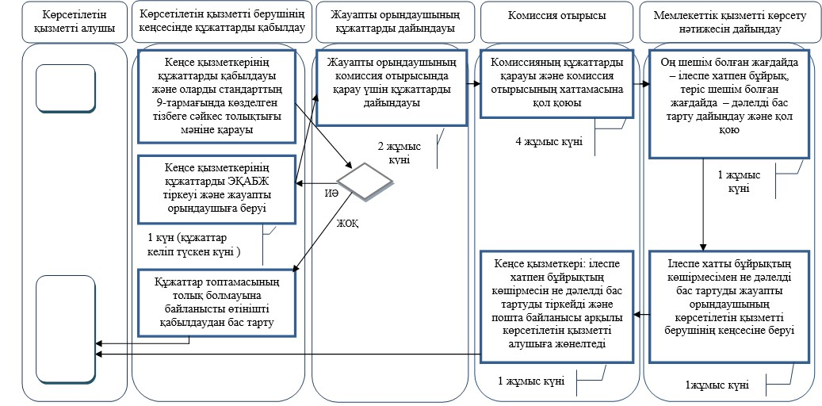

      *ҚФБ - құрылымдық-функционалдық бірлік: көрсетілетін қызметті берушінің құрылымдық бөлімшелерінің (жұмыскерлерінің) өзара іс-қимылдары;

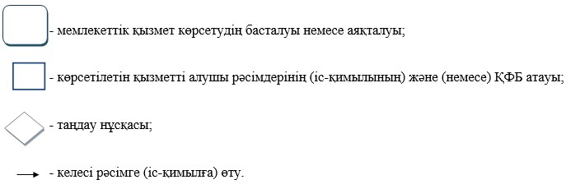

© 2012. Қазақстан Республикасы Әділет министрлігінің «Қазақстан Республикасының Заңнама және құқықтық ақпарат институты» ШЖҚ РМК